

Experimento 1 – Relatório

versão 2s2018

INSTRUÇÕES

Uma versão impressa deste relatório deve ser entregue ao seu professor na data programada. Não serão aceitos relatórios entregues com atraso.

Nas questões discursivas, a sua nota não será baseada em você ter fornecido a “resposta correta” às questões, mas sim no empenho em respondê-las adequadamente. Ou seja, se a sua resposta à questão é coerente e se você justificou adequadamente a sua resposta.

Explicite todas as contas referentes às questões numéricas no Anexo I.

Inclua todas as páginas deste roteiro no seu relatório, incluindo esta.

Rubrica de Avaliação – Experimento 1

 |  |  |  | Pontos
Empenho ao responder as questões discursivas. | Excelente | Razoável | Inadequada
Empenho ao responder as questões discursivas. | 5,0 0,0
Questões numéricas estão corretas (incluindo unidades)? | Sim | Alguns erros | Não
Questões numéricas estão corretas (incluindo unidades)? | 3,0 0,0
Resultados numéricos estão adequadamente desenvolvidos no anexo? | Sim | Mais ou menos | Não
 | 2,0 0,0
TOTAL

Declaração de Honestidade Acadêmica

Os autores deste relatório declaram conhecer o regulamento da UNICAMP (definido no Regimento Geral da UNICAMP, Título X, artigo 227, parágrafo VII) e da disciplina no que tange o recurso a meios fraudulentos com o propósito de lograr aprovação na disciplina. Em F129, a desonestidade acadêmica é considerada fraude. A desonestidade acadêmica inclui, dentre outros, a cola em provas e exame final, o plágio em relatórios, a falsificação e a fabricação de dados experimentais.

Obs.: Cada membro do grupo deve assinar os campos abaixo atestando ciência dos termos da declaração de honestidade acadêmica

Nome: _____________________________ RA:_____________

Nome: _____________________________ RA:_____________

Nome: _____________________________ RA:_____________

Nome: _____________________________ RA:_____________

PARTE 1: ENTENDENDO A INCERTEZA DE LEITURA DE INSTRUMENTOS ANALÓGICOS E DIGITAIS

Atividade 1-1: Fazendo medições com um instrumento analógico

Questão 1-1: Quais foram os valores encontrados? Após todos terem realizado a sua medição, anote os valores abaixo.

Aluno 1 – Comprimento da caneta: 1 , cm

Aluno 2 – Comprimento da caneta: 1 , cm

Aluno 3 – Comprimento da caneta: 1 , cm

Aluno 4 – Comprimento da caneta: 1 , cm

Questão 1-2: Todos os valores de comprimento obtidos acima são iguais? Se não são, qual você acha que é a principal razão para eles diferirem entre si?

Resposta:

Questão 1-3: Quais são os valores mais próximos da melhor aproximação que definitivamente não são possíveis como resultado da medição? Responda abaixo para os quatros casos anteriores:

Aluno 1 | Valor mais baixo: cm | Valor mais alto: cm
Aluno 2 | Valor mais baixo: cm | Valor mais alto: cm
Aluno 3 | Valor mais baixo: cm | Valor mais alto: cm
Aluno 4 | Valor mais baixo: cm | Valor mais alto: cm

3. Preencha os campos nas figuras abaixo para um dos casos acima.

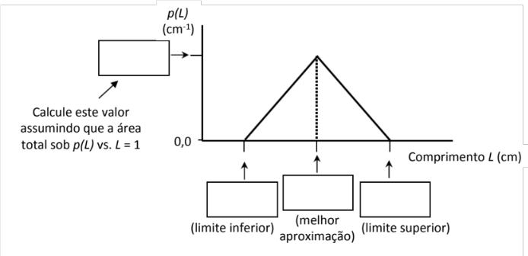

Questão 1-4: Quais foram os valores encontrados? Após todos terem realizado a sua medição, anotem os valores abaixo.

Aluno | Comprimento da caneta (cm) | Valor impossível mais baixo (cm) | Valor impossível mais alto (cm)
1
2
3
4

5. Preencha os quatro campos na figura abaixo para um dos casos acima.

Questão 1-5: Todos os valores de comprimento são iguais?

Resposta:

Questão 1-6: Se os valores são diferentes, você acha que ajudaria dividir a escala em outras 10 partes (escala de centenas de mícrons)? Se os valores são os mesmos, o que você acha que aconteceria se usássemos uma régua com escala de centenas de mícrons?

Resposta:

Questão 1-7: Quantas destas subdivisões adicionais (em relação à régua milimetrada) você acha que são possíveis na prática? Justifique a sua resposta.

Resposta:

Questão 1-8: Você acha que conseguiria eventualmente medir o comprimento “verdadeiro” da caneta desta maneira (aumentando cada vez mais o número de subdivisões)? Justifique a sua resposta.

Resposta:

Questão 1-9: Como que os intervalos de valores das figuras nos itens (3) e (5) se comparam? Qual dos dois casos fornece um melhor conhecimento a respeito do valor do mensurando e por que?

Resposta:

Atividade 1-2: Fazendo medições com um instrumento digital

Questão 1-10: Se o valor verdadeiro da massa do objeto fosse o indicado na coluna à esquerda da tabela abaixo, o que a balança indicaria? Note que a balança terá que fazer um arredondamento, pois pode mostrar apenas uma casa decimal. Preencha a tabela abaixo para os vários casos.

Massa verdadeira do objeto (g) | Leitura da balança (g)
83,36
83,34
83,44
83,46

Questão 1-11: Qual o valor que você registraria como sendo a leitura da balança? Você precisou fazer algum julgamento (“chute”) para chegar a este valor, tal como no caso da régua da atividade anterior?

Resposta:

Questão 1-12: Baseado apenas na leitura da balança digital do item (1), qual seria o menor dos seguintes intervalos dentro do qual é mais provável que a massa do objeto se encontre: 83,395 g – 83,404 g; 83,35 g – 83,44 g; 83,3 g – 83,5; 83 g – 84 g? Dica: Reveja a sua resposta à Questão 1-10 acima.

Resposta:

Questão 1-13: Você consegue prever com certeza qual será o último dígito mostrado no painel da balança?

Resposta:

Questão 1-14: Você consegue dizer qual é a probabilidade do último dígito ser um 6, por exemplo? Esta probabilidade é igual ou diferente para qualquer outro valor para o último dígito?

Resposta:

Questão 1-15: Qual o valor que você registraria como sendo a leitura da balança? Você precisou fazer algum julgamento (“chute”) para chegar a este valor?

Resposta:

Questão 1-16: Baseado apenas na leitura da balança digital, qual seria o menor dos seguintes intervalos dentro do qual é mais provável que a massa do objeto se encontre: 83,3595 g – 83,3604 g; 83,355 g – 83,364 g; 83,35 g – 83,37; 83,3 g – 83,4 g?

Resposta:

4. Considerando as suas respostas às questões anteriores (Questões 1-14 e 1-16), esboce na figura abaixo a curva de probabilidade que melhor representa, na sua opinião, a distribuição dos valores de massa do objeto. Preencha os três campos na figura.

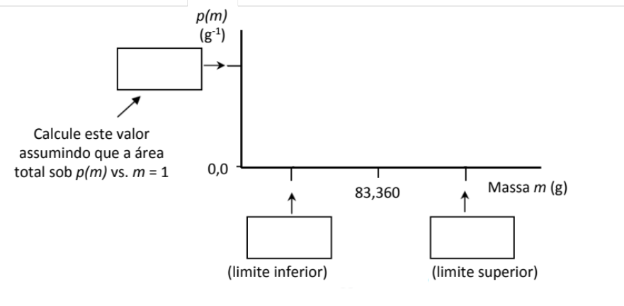

Questão 1-17: Seria possível projetar e construir uma balança digital que poderia mostrar uma leitura com um número infinito de casas decimais? Explique a sua resposta.

Resposta:

PARTE 2: PRATICANDO MEDIÇÕES COM UMA ESFERA DE AÇO

Atividade 2-1: Medindo o diâmetro e a massa da esfera

1. Primeiro, meça o diâmetro da esfera com uma régua. Preencha a figura abaixo.

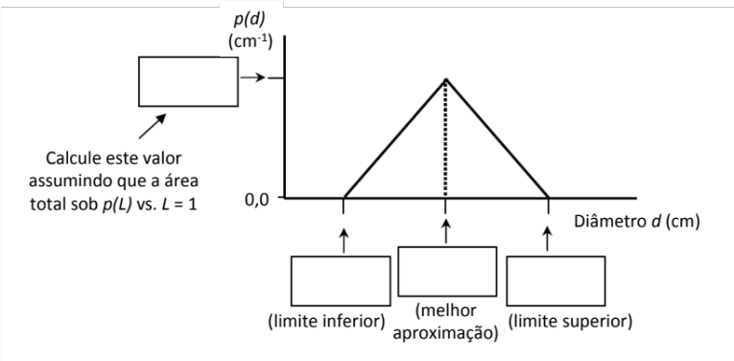

2. Agora meça o diâmetro da mesma esfera com o paquímetro que lhe foi disponibilizado. Preencha a figura abaixo.

Questão 2-1: Como que os intervalos de valores possíveis das figuras nos itens (1) e (2) se comparam? Qual dos dois instrumentos de medição fornece um melhor conhecimento a respeito do valor do mensurando e por que?

Resposta:

3. Meça a massa da esfera com a balança digital disponibilizada e preencha a figura abaixo.

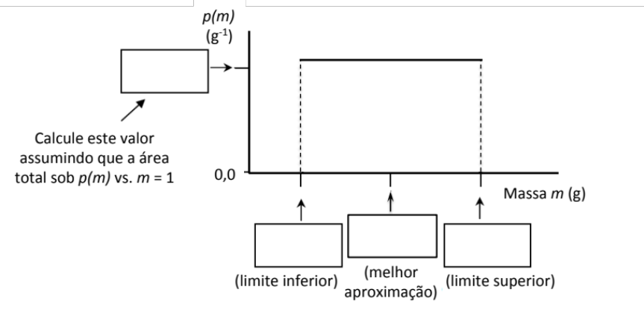

Questão 2-2: Qual é a incerteza-padrão associada à leitura da régua em (1)? u_{régua}= .

Questão 2-3: Qual é a incerteza-padrão associada à leitura do paquímetro em (2)? u_{paquímetro} = .

Questão 2-4: Qual é a incerteza-padrão associada à leitura da balança digital do item (3)? u_{balança} = .

Atividade 2-1: Medindo a altura da esfera em uma rampa

Questão 2-5: Qual é a altura do centro da esfera? Anote o valor abaixo.

Altura do centro da esfera: h = .

Questão 2-6: Qual é a incerteza-padrão associada à leitura da régua?

u_{régua} = .

Questão 2-7: O quanto (em mm) você está (in)certo em relação a localização do centro da esfera?

Resposta:

Questão 2-8: Qual é a incerteza-padrão associada à localização do centro da esfera? u_{centro} = .

Questão 2-9: Qual é a leitura que você faz agora da altura do centro da esfera observada a partir desta nova posição? Anote o valor abaixo.

Altura do centro da esfera: h = .

Questão 2-10: Há alguma diferença entre os dois valores? Comente.

Resposta:

Questão 2-11: Qual seria uma estimativa mais razoável para a incerteza introduzida por paralaxe na sua medição na situação em que procura-se minimizar o ângulo de observação?

Resposta:

Questão 2-12: Qual é a incerteza-padrão associada ao efeito de paralaxe?

u_{paralaxe} = .

Questão 2-13: Qual é o valor da incerteza-padrão combinada da sua medição?

u_{c} = .

8. Preencha a tabela abaixo, chamada de planilha de incertezas, resumindo as três principais componentes de incerteza da sua medição.

Componente de incerteza | Incerteza-padrão (mm) | Função de densidade de probabilidade
Leitura da régua
Centro da esfera
Efeito de paralaxe
Incerteza-padrão combinada: u_{c} =

ANEXO I: Desenvolvimento das contas

Explicite aqui todas as contas referentes às questões numéricas. Pode ser preenchido à mão.

